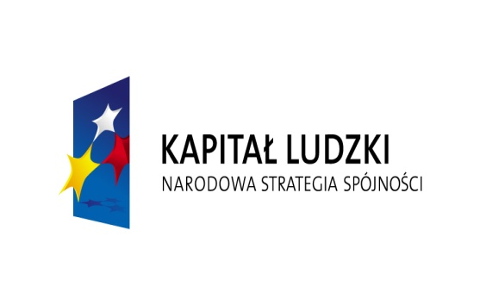 | 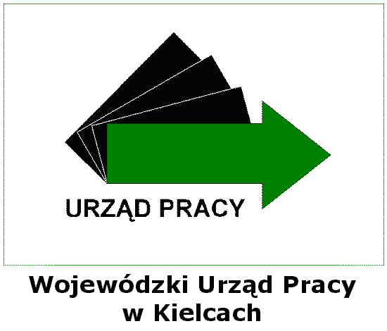 | 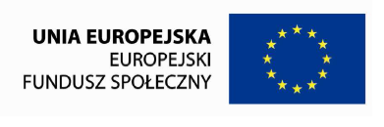

REALIZACJA PROJEKTU SYSTEMOWEGO
„EUROSZANSA – PROGRAM AKTYWIZACJI ZAWODOWEJ OSÓB BEZROBOTNYCH Z POWIATU KONECKIEGO”
według stanu na 31.08.2011
Forma wsparcia | Plan  wg. wniosku na 2011 rok | Liczba uczestników/uczestniczek |  |  |  |  |  | %  ogółu
Forma wsparcia | Plan  wg. wniosku na 2011 rok | kobiet |  | mężczyzn |  | ogółem |  | %  ogółu
Szkolenia | 40 | 20 |  | 20 |  | 40 |  | 100
Prace interwencyjne | 73 | 66 |  | 26 |  | 92 |  | 126
Jednorazowe środki na podjęcie działalności gospodarczej | 66 | 19 |  | 54 |  | 73 |  | 111
Staże | 280 | 201 |  | 102 |  | 303 |  | 108
Indywidualne Plany Działań | 180 | 187 |  | 127 |  | 314 |  | 174
W tym:  ogółem aktywizowani  uczestnicy/uczestniczki | 450 | 306 |  | 202 |  |  | 508 | 113
W tym:  ogółem aktywizowani  uczestnicy/uczestniczki | 450 | - 35 osób powróciło do projektu na kolejną formę wsparcia finansowaną z EFS |  |  |  |  |  | 113
Ogółem aktywizowani uczestnicy/uczestniczki projektu systemowego w latach 2008-2011 |  | 2 216 | 1 565 |  | 3 781 |  |  | 113
 |  | - 154 osoby korzystały z więcej niż jednej formy wsparcia finansowanej z EFS

Projekt współfinansowany ze środków Unii Europejskiej w ramach
Europejskiego Funduszu Społecznego

Projekt realizowany jest na podstawie umowy z Wojewódzkim Urzędem Pracy w Kielcach, pełniącym rolę Instytucji Pośredniczącej 2 stopnia w ramach Programu Operacyjnego Kapitał Ludzki

Program Operacyjny Kapitał Ludzki 2007-2013
Priorytet VI „ Rynek pracy otwarty dla wszystkich”
Działanie 6.1 Poprawa dostępu do zatrudnienia oraz wspieranie aktywności zawodowej w regionie
Poddziałanie 6.1.3 Poprawa zdolności do zatrudnienia oraz podnoszenie poziomu aktywności zawodowej osób bezrobotnych

